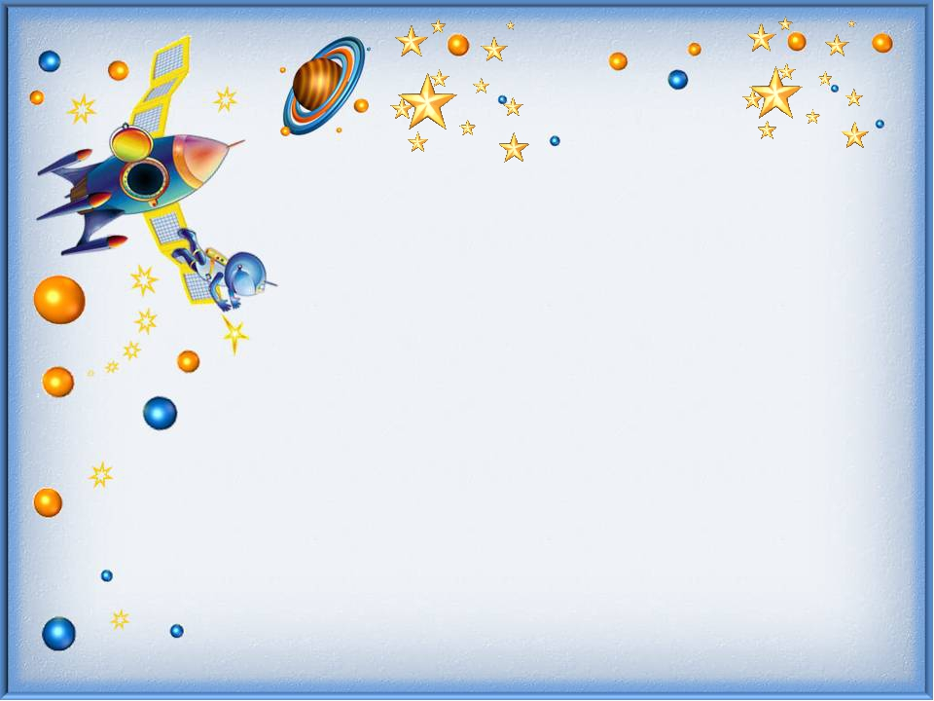
Муниципальное автономное дошкольное образовательное учреждение
«Детский сад № 170» Камышловского городского округа
(МАДОУ «Детский сад № 170» КГО)
624860 г. Камышлов, ул. Комсомольская, д. 40, тел.: 8 (34375) 2-50-30
e-mail: svetlychok-170@mail.ru, http://www.детскийсад170.рф/,
ОКПО 50718100, ОГРН 1026601074708, ИНН 6613004598, КПП 663301001

Тема проекта: «ЭКОКОСМОЛЕТ»

Разработчики проекта:
Диканова Ирина Васильевна, воспитатель, ВКК
Калюжная Наталья Владимировна, воспитатель, 1КК

2021 год
Тема проекта | ЭКОКОСМОЛЕТ
Вид проекта (по разным классификационным основаниям) | По характеру результата: продукционный.  По характеру доминирующей в проекте деятельности: информационный и исследовательский.  По профилю знаний: межпредметный.  По количеству участников: групповой.  По продолжительности: среднесрочный.
Возраст детей, участвующих в проектной деятельности | 6-7 лет
Цель проекта | Расширение представлений детей о Космосе и роли человека в его изучении и освоении. Изучение проблемы загрязнения околоземного пространства космическим мусором, и выбор наиболее оптимальной модели для его сбора и транспортировки на утилизацию.
Задачи | Образовательные задачи:  Расширить первоначальные знания детей об истории освоения человеком космического пространства. Сформировать элементарные представления о Солнечной системе и ее планетах.  Познакомить с российскими учеными - исследователями, которые стояли у истоков развития русской космонавтики.  Расширить круг представлений детей о технических устройствах и приспособлениях, технологиях, благодаря которым возможно исследование космоса.  Изучить проблему космического мусора, причин его появления. Выяснить, в чем состоит угроза космического мусора для землян.  Познакомить детей со способами сбора и утилизации различного вида космического мусора.  Сформировать знания о процессе преобразования электрической энергии в механическую.  Внедрять в процесс обучения детей новые подходы к решению творческих задач.  Развивающие задачи:  Способствовать самореализации дошкольников через создание продуктов совместной деятельности с использованием конструктора Lego WeDо 2.0.  Развивать навыки конструирования и навыки коллективного творчества.  Способствовать развитию мелкой моторики рук детей дошкольного возраста.  Развивать мышление, визуализацию, внимание, сосредоточенность, пространственное воображение.  Воспитательные задачи:  Формировать бережное отношение к планете Земля, ее околоземном пространстве.  Формировать у детей интерес к конструированию объёмных фигур из конструктора Lego We Dо 2.0.  Воспитывать умение взаимодействовать со сверстниками и взрослыми.  Воспитывать чувства гордости и патриотизма за достижения отечественных ученых и космонавтов.
Актуальность проекта, ключевая проблема | Космос – это обширная тема для познавательно - исследовательской деятельности, которая вызывает интерес у детей. В настоящее время большое количество развитых стран мира борются за звание быть космическими державами, поэтому новые технологии в этой отрасли внедряются быстрыми темпами. Но так ли безвредны последствия запусков космических аппаратов для околоземного пространства?  Космический мусор - вот что является на данный момент проблемой, которую нужно решать незамедлительно. Сейчас уже можно сказать, что вокруг Земли скопились миллионы обломков, которые мешают запуску искусственных спутников Земли, а в некоторых случаях представляют собой реальную угрозу экипажам космических аппаратов и даже людям на земле. Из всех космических аппаратов, нет такого, который бы смог решить проблему сбора космического мусора.  Проблема: Необходимость создания модели для сбора и транспортировки на утилизацию мусора в космосе.
Ожидаемый результат проектной деятельности | У детей сформированы знания по освоению человеком космического пространства. Сформированы элементарные представления о Солнечной системе и ее планетах.  Дети имеют представление о российских ученых - исследователях, которые стояли у истоков развития русской космонавтики.  Расширен круг представлений детей о технических устройствах и приспособлениях, технологиях, благодаря которым возможно исследование космоса.  Изучена проблема космического мусора, причины его появления.  Дети познакомились со способами сбора и утилизации различного вида космического мусора.  Дети научились совместно с родителями осуществлять поиск информации на заданную тему из разных источников.  У детей сформированы знания о преобразовании электрической энергии в механическую.  У детей развит творческий потенциал, необходимый для дальнейшей самореализации и формирования личности ребёнка.  Обновлена и пополнена предметно-развивающая среда группы (лепбук «Космос» макет «Космос», дидактические игры).  Родители вовлечены в образовательный процесс дошкольной организации, укреплена их заинтересованность в сотрудничестве, совместной деятельности с детьми.  Повысилась мотивация детей к совместной деятельности, что способствует более интенсивному и гармоничному развитию познавательных процессов у дошкольников.
Субъекты проектной деятельности, количество участников проекта (дети, родители и пр.) | Дети подготовительной к школе группы (23), педагоги (2), родители (11), специалисты ДОУ (2).
Ресурсы, необходимые для организации проектной деятельности детей | 1. Конструктор Lego We Dо 2.0.  2. Электронные образовательные ресурсы.  3. Аудио и видео материалы.  4. Интерактивная доска.

Этап | Цель | Содержание деятельности | Планируемый результат
1. Постановка проблемы | Создание условий для осознания детьми поставленной проблемы, принятия задач и реализации темы проекта. | Постановка проблемной ситуации.  Желание детей узнать больше о Солнечной системе и ее планетах, о российских ученых – исследователях космоса, о причинах возникновения космического мусора и способах его сбора и транспортировки на утилизацию. | Осознание поставленной проблемы детьми.  Дети владеют умением выслушивать и дополнять высказывания других детей.
2. Вовлечение детей в проектирование или планирование деятельности | Вовлечение детей в планирование деятельности по проекту. | Для решения проблемы нам нужно выбрать модель технического средства, которое могло быть использовано для сбора и транспортировки на утилизацию космического мусора. Высказывают свои идеи. | Результат педагога: перспективное планирование этапов проекта.  Результат с детьми: выбрана модель технического средства.
3. Поиск информации | Организация совместной деятельность родителей и детей над темой проекта.  Развитие умения с помощью взрослых осуществлять поиск информации в различных источниках о Солнечной системе и ее планетах, о российских ученых – исследователях космоса, о причинах возникновения космического мусора и способах его сбора и транспортировки на утилизацию.  Формирование представления о том, что для создания модели технического средства можно использовать различные материалы. Формирование знаний о преобразовании электрической энергии в механическую. | Создание с помощью родителей макета «Космический мир».  Чтение познавательных книг, энциклопедий, просмотр мультфильмов и видеофильмов о космосе.  Видеоэкскурсии  Проведение НОД по ознакомлению с данной темой.  Подбор стихов, загадок, иллюстраций о космосе для последующего оформления лепбука «Космос»  Создание интерактивных заданий по теме «Космос». | Дети знают о Солнечной системе и ее планетах, о российских ученых – исследователях космоса, о причинах возникновения космического мусора и способах его сбора и транспортировки на утилизацию.  Детьми совместно с родителями создан макет «Космос».  Оформлен лепбук «Космос».  Созданы интерактивные задания по теме «Космос».
4. Создание продукта | Создание продукта совместной деятельности (модели технического средства, которое могло бы быть использовано для сбора и транспортировки на утилизацию космического мусора).  Развитие способности договариваться, планировать свою деятельность, действовать сообща для достижения общего результата.  Создание условий для развития творческой активности детей. | Изготовление совместно со сверстниками и взрослыми модели технического средства, которое могло бы быть использовано для сбора и транспортировки на утилизацию космического мусора. | Дети знакомы с преобразованием электрической энергии в механическую.  Дети умеют конструировать модель по замыслу, без опоры на образец.  Дети активно взаимодействуют со сверстниками и взрослыми.  Обновлена предметно-развивающая среда группы.  У детей развита мелкая моторика.
5. Описание выбранного способа презентации | Подведение итогов и оценка результатов. | Видеопрезентация модели технического средства, которая могла бы быть использована для сбора и транспортировки на утилизацию  космического мусора родителям и детям других групп. | Дети могут презентовать модель для детей и взрослых.  Использовать лэпбук в игре.

